Муниципальное казенное учреждение «Муниципальный центр обеспечения и развития образования Новоорского района Оренбургской области»
Ресурсно-методический кабинет
«19» мая 2016 год № 60

Аналитическая справка
о результатах проведения итогового регионального экзамена
по математике в 8 классах Новоорского района

В соответствии с приказом министерства образования от 23.10.2015 г. № 01-21/2421 «Об организации и проведении регионального экзамена для обучающихся 4-х, 7-х, 8-х классов общеобразовательных организаций Оренбургской области в 2015-2016 учебном году», приказом отдела образования от 29.10.2015 г. №233 «Об организации и проведении регионального экзамена для обучающихся 4, 7, 8-х классов общеобразовательных организаций Новоорского района в 2015-2016 учебном году» и письмом ГБУ «РЦРО» №01-08/163 от 10.03.2016 г. «О проведении пробных региональных экзаменов», приказом отдела образования администрации Новоорского района 12.05.2016 г. № 149 «Об организации и проведении обязательного регионального экзамена для обучающихся 4-х, 7-х, 8-х классов общеобразовательных учреждений в 2015-2016 учебном году» проведен обязательный региональный экзамен по математике обучающихся 8 классов Новоорского района с использованием единых контрольно - измерительных материалов.

Цель: систематизация и обобщение знаний обучающихся 8-х классов Новоорского района, повышение ответственности обучающихся и педагогов за результаты своего труда.

Сроки проведения: 19.05.2016 г.

В контрольной работе по математике участвовали 324 обучающихся (из 333 учащихся 8 классов образовательных организаций Новоорского района), что составило 97,3% от общего количества. 9 человек (2,7 %) обучающихся 8 классов не приняли участие в контрольной работе по следующим причинам:
- 1 учащийся (0,3 %) - отсутствовал на занятиях по состоянию здоровья;
- 8 учащихся (2,4 %) – пребывали в детском оздоровительном лагере «Солнечная страна».

Количество «2» – 0 человек, что составляет 0 %.
Количество «4» и «5» - 169 человек, что составляет 52,16 %.
Количество обучающихся в группе «риска» - 0 человек.

Таблица 1
Результаты регионального экзамена по математике
обучающихся 8-х классов общеобразовательных организаций Новоорского района Оренбургской области
(2015-2016 учебный год)
№ | Названгие ОО | Класс | Кол-во обуч-ся по списку | Кол-во обуч-ся, сдававших экзамен | Количество обуч-ся, получивших соответствующую отметку | Показатель % "2" | Показатель % "4" и "5" | ФИО учителя, специальность по диплому, образование | Группа "риска" (кол-во обуч-ся)
 |  |  |  |  | "2" |  |  |  | "3" | "4" | "5"
 |  |  |  |  | 0 | 6 | 1 | 0
2 | МОУ СОШ с. Горьковское | 8 | 11 | 11 | 0 | 4 | 4 | 3 | 0,00 | 63,64 | Искужирова А.К., учитель математики, ВП; Мамбетова Ж.С., учитель математики, ВП | 0
3 | МБОУ СОШ п. Гранитный | 8 | 7 | 7 | 0 | 2 | 5 | 0 | 0,00 | 71,43 | Исенова И. К., учитель математики, ВП | 0
4 | МОУ СОШ с. Добровольское | 8 | 9 | 8 | 0 | 4 | 4 | 0 | 0,00 | 50,00 | Исенова И. К., учитель математики, ВП | 0
5 | МОУ СОШ с. Караганка | 8 | 6 | 6 | 0 | 0 | 4 | 2 | 0,00 | 100,00 | Тулемисов А. С., учитель математики, ВП | 0
6 | МАОУ СОШ с. Кумак | 8 | 24 | 23 | 0 | 13 | 6 | 4 | 0,00 | 43,48 | Иванова Л. П., учитель математики, ВП | 0
7 | МАОУ СОШ №1 п. Новоорск | 8 | 47 | 46 | 0 | 26 | 17 | 3 | 0,00 | 43,48 | Толеспаева К. Б., учитель математики, ВП | 0
8 | МАОУ СОШ №2 п. Новоорск | 8 | 74 | 72 | 0 | 31 | 34 | 7 | 0,00 | 56,94 | Молчанова И. В., учитель математики, ВП, Завгороднева Ю. А., учитель математики, ВП | 0
9 | МАОУ Первый Новоорский лицей | 8 | 21 | 20 | 0 | 9 | 11 | 0 | 0,00 | 55,00 | Рамзаева Н. Н., учитель математики, ВП | 0
10 | МАОУ СОШ №4 п. Новоорск | 8 | 19 | 19 | 0 | 13 | 6 | 0 | 0,00 | 31,58 | Иванова Н.Ю., учитель математики, ВП | 0
11 | МОУ СОШ с. Чапаевка | 8 | 7 | 7 | 0 | 3 | 3 | 1 | 0,00 | 57,14 | Манакова А. Ж., учитель математики и физики, ВП | 0
12 | МАОУ СОШ №1 п. Энергетик | 8 | 43 | 42 | 0 | 18 | 18 | 6 | 0,00 | 57,14 | Алексеева Т.П. учитель математики,ВП | 0
13 | МАОУ СОШ №2 п. Энергетик | 8 | 47 | 46 | 0 | 21 | 20 | 5 | 0,00 | 54,35 | Кальметова Т. С., учитель математики, ВП | 0
14 | МАОУ ООШ с. Красноуральск | 8 | 5 | 4 | 0 | 3 | 1 | 0 | 0,00 | 25,00 | Абдрахманова В. М., учитель математики и физики, ВП | 0
15 | МОУ ООШ с. Тасбулак | 8 | 6 | 6 | 0 | 2 | 4 | 0 | 0,00 | 66,67 | Сугралиновва К.С.,учитель математики,ВП | 0
 | Всего: |  | 333 | 324 | 0 | 155 | 138 | 31 | 0,00 | 52,16 |  | 0

Диаграмма 1 - Показатель «4» и «5» в образовательных организациях Новоорского района, %

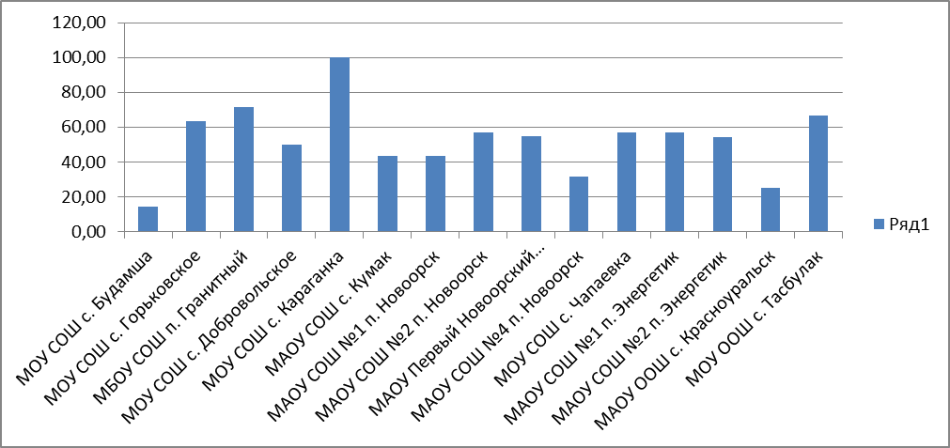
Согласно таблице 1 было выявлено, что 100 % качество успеваемости показали обучающиеся МОУ СОШ с. Караганка, 71,43 % качество успеваемости показали обучающиеся МБОУ СОШ п. Гранитный, 66,67 % качество - МОУ ООШ с. Тасбулак.
Более 50 % обучающихся справились с работой в следующих образовательных организациях: МОУ СОШ с. Горьковское, МАОУ СОШ №2 п. Новоорск, МАОУ Первый Новоорский лицей, МОУ СОШ с. Чапаевка, МОУ СОШ с. Чапаевка, МАОУ СОШ №1 п. Энергетик, МАОУ СОШ №2 п. Энергетик. Следует отметить очень низкое качество выполнения работы обучающихся: в МОУ СОШ с. Будамша (14,29%), МАОУ ООШ с. Красноуральск (25%), МАОУ СОШ №4 п. Новоорск (31,58%).

В ходе анализа было проведено сравнение результатов ВКР (входной контрольной работы), ПКР (полугодовой контрольной работы), пробной контрольной работой и итоговой контрольной работой по математике среди 8 классов за 2015-2016 учебный год:

Таблица 2.

 | Кол-во обучающихся, сдававших экзамен | Показатель «2», % | Показатель «4» и «5», % | Группа «риск» | Образовательные организации с большим показателем «2»
ВКР (сентябрь) | 300 | 16,0 | 34,7 | 33 | СОШ №1 п. Новоорск – 30%;  СОШ с. Чапаевка – 28,6%;  СОШ с. Добровольское – 28,6%.
ПКР (декабрь) | 318 | 14,5 | 42,1 | 29 | СОШ с. Красноуральск – 75%;  СОШ с. Добровольское – 50%.
Пробная КР (март) | 306 | 10,78 | 45,42 | 33 | СОШ с Добровольское – 29%;  СОШ с. Красноуральск – 25%;  ПНЛ – 22%
Итоговая КР (май) | 324 | 0 | 52,16 | 0 | -

Диаграмма 2 – Показатель «2», %.

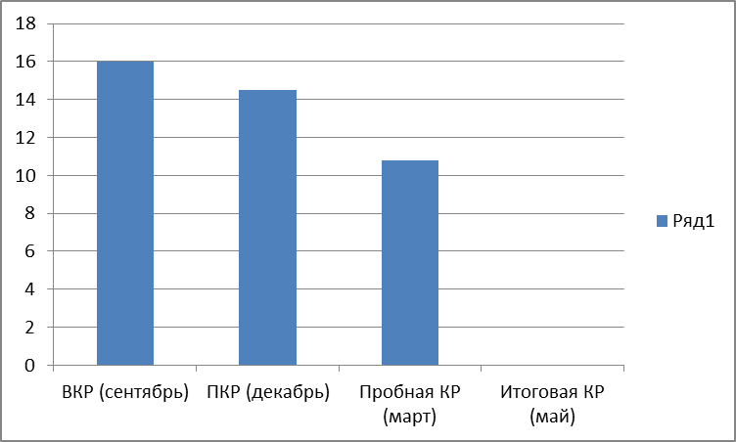

Диаграмма 3 – Показатель «4» и «5», %.

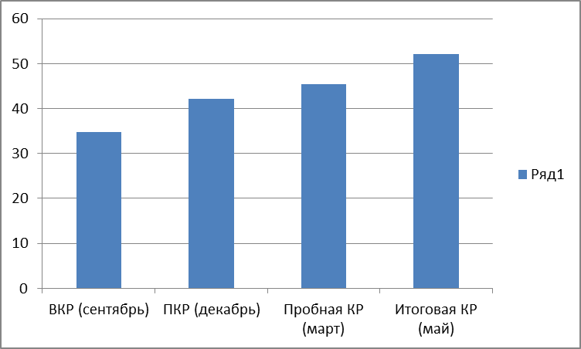

Данные, представленные в таблице, позволяют проследить динамику роста показателя «4» и «5», который увеличился на 6,74% в сравнении с пробной контрольной работой.
Также, можно увидеть уменьшение показателя «2» на 10,78 % в сравнении с пробной контрольной работой.
Работа состояла из 12 заданий: 9 заданий которой нужно было выполнить с кратким ответом (решения обязательны), 3 задания повышенного уровня сложности нужно было выполнить с подробным решением и обоснованиями.
Задание 1. Проверяет умения выполнять действия с обыкновенными дробями, со степенями с натуральными показателями, с квадратными радикалами.
Задание 2. Проверяет умение строить и исследовать простейшие математические модели.
Задание 3. Проверяет умения использовать приобретенные знания, умения в практической деятельности и повседневной жизни.
Задание 4. Проверяет умения выполнение действий с дробно – рациональными выражениями.
Задание 5. Проверяет умение решать квадратные уравнения.
Задание 6. Проверяет умение решать линейные неравенства.
Задание 7. Проверяет умение строить и исследовать простейшие математические модели.
Задание 8. Проверяет умение находить соответствие между формулами и графиками функций.
Задание 9. Проверяет умение находить зависимости между величинами в геометрических фигурах.
Задание 10. Проверяет умение решать квадратные уравнения методом замены переменной.
Задание 11. Проверяет умение строить и исследовать простейшие математические модели на примере решения текстовых задач.
Задание 12. Проверяет умения решать планиметрические задачи на нахождение геометрических величин на примере трапеции.
Таблица 3.

Номер задания | Контролируемый элемент содержания и требование | Количество и процент обучающихся, выполнивших задание на 1 и 2 балла
1 | Проверяет умения выполнять действия с обыкновенными дробями, со степенями с натуральными показателями, с квадратными радикалами. | 307 (94,8%)
2 | Проверяет умение строить и исследовать простейшие математические модели. | 252 (77,8%)
3 | Проверяет умения использовать приобретенные знания, умения в практической деятельности и повседневной жизни. | 303 (93,5%)
4 | Проверяет умения выполнение действий с дробно – рациональными выражениями. | 245 (75,6%)
5 | Проверяет умение решать квадратные уравнения. | 250 (77,2%)
6 | Проверяет умение решать линейные неравенства. | 285 (88%)
7 | Проверяет умение строить и исследовать простейшие математические модели. | 212 (65,4%)
8 | Проверяет умение находить соответствие между формулами и графиками функций. | 310 (95,7%)
9 | Проверяет умение находить зависимости между величинами в геометрических фигурах. | 126 (39%)
10 | Проверяет умение решать квадратные уравнения методом замены переменной. | 148 (45,7%)
11 | Проверяет умение строить и исследовать простейшие математические модели на примере решения текстовых задач. | 37 (11,4%)
12 | Проверяет умения решать планиметрические задачи на нахождение геометрических величин на примере трапеции. | 17 (5,2%)

Таблица 4

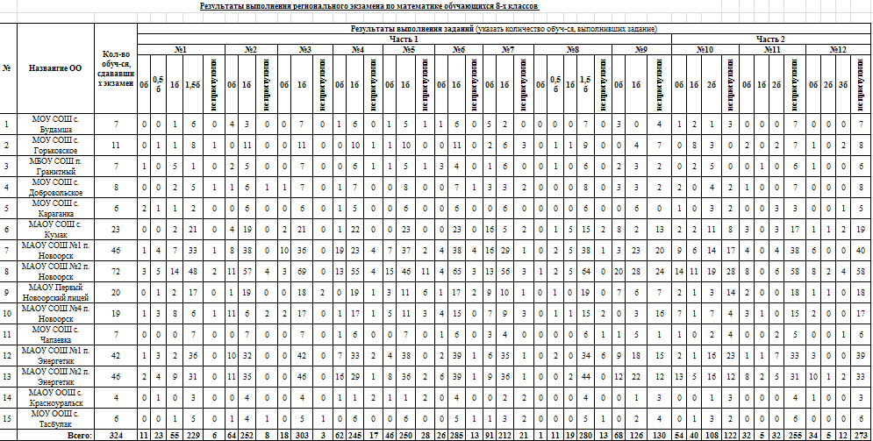

К типичным ошибкам можно отнести:

Задание №1:
вычислительные ошибки при решении арифметических выражений с обыкновенными дробями, степенями, квадратными корнями.
Задание №7:
ошибки при составлении уравнения при заданных величинах.
Задание №10:
при решении квадратных уравнений не выполняется замена или выполняется с ошибкой

Следует отметить, что 79% обучающихся не справились с заданиями №11, 84% обучающихся не приступали к выполнению задания №12, поэтому при подготовке будущих девятиклассников нужно обратить внимание на решение более сложных задач второй части экзамена, рассчитав в каждом классе дифференцированные группы обучающихся.

Выводы:
В ходе анализа было проведено сравнение результатов входного контроля, полугодового контроля, пробного и итогового регионального экзамена обучающихся 8 классов за 2015-2016 учебный год. Результаты контрольной работы говорят о сформированности предметных ЗУНов у большинства учащихся 8 классов. Большинство ребят справились с заданиями базового уровня сложности.
Причиной допущенных ошибок не всегда являлось незнание того или иного элемента содержания обучения, этому способствовали также: сниженная концентрация внимания, неправильное понимание задания.
Вышеуказанные данные позволяют сделать вывод, что задания базового уровня хорошо усвоены обучающимися, задания повышенного уровня выполняются обучающимися гораздо хуже. 1/2 часть обучающихся не приступает к выполнению заданий повышенного уровня сложности.

Рекомендации:
- Продолжить работу по организации и проведению региональных экзаменов по математике в 8-х классах общеобразовательных организаций Новоорского района в 2016-2017 учебном году.
- Рассмотреть результаты контрольных работ по математике обучающихся 8-х классов на совещании руководителей и заведующих по учебной части образовательных организаций.
- На заседаниях РМО учителей математики проанализировать результаты контрольных работ и руководителю РМО совместно с учителями-предметниками составить план мероприятий на следующий учебный год и организовать методическую поддержку учителям математики в подготовке обучающихся группы «риска».
- Руководителям ОО взять под контроль и довести до сведения родителей о результатах контрольных работ обучающихся 8 классов.

Методист РМК: Абдуллина М. А.

